Об особенностях работы с функционалом ЕИС версии 7.5 в части контроля по ч.5 ст.99 Закона № 44-ФЗ, а также проверки контрактов, включаемых в Реестр контрактов, в соответствии с ППРФ № 1084

Возобновление для заказчиков федерального уровня условия о возможности размещения в ЕИС документов в зависимости от результатов контроля по ч. 5 статьи 99 Закона №44-ФЗ
Начиная с 01.01.2018 в отношении заказчиков, осуществляющих закупки для федеральных нужд, возобновляется действие положений пунктов 14 и 15 Правил осуществления контроля, предусмотренного частью 5 статьи 99 Закона № 44-ФЗ, утвержденных постановлением Правительства РФ от 12.12.2015 № 1367 (далее – Правила № 1367), о запрете размещения в ЕИС планов закупок, планов графиков закупок, извещений, протоколов определения победителя и пр. (далее – объекты контроля), получивших отрицательные результаты контроля, до устранения выявленных нарушений.
1. Для направления документа на размещение в ЕИС Заказчик в Личном кабинете заказчика ЕИС выбирает в контекстном меню пункт «Направить на контроль и разместить», после чего сведения об объекте контроля направляются на контроль в Личный кабинет Органа контроля. При этом объекты контроля не размещаются автоматически в ЕИС до получения результатов контроля (протокол о несоответствии или уведомление о соответствии) (Рисунок 1).
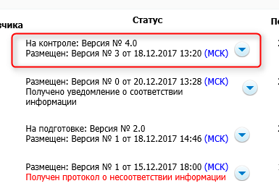
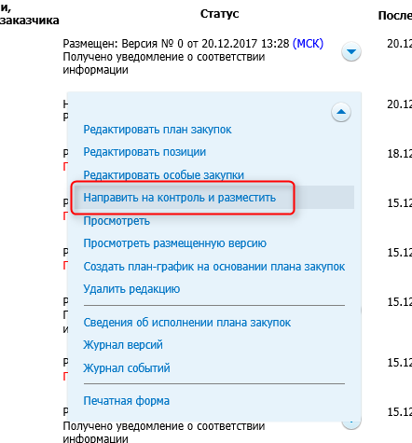
Рисунок 1. Направление документов на контроль в ЛК Органа контроля.
2. При получении сведений об объекте контроля Орган контроля формирует
в своем Личном кабинете ЕИС результат контроля и направляет его Заказчику
в течение 1 рабочего дня со дня направление объекта контроля на контроль и размещение. Исключение составляют сведения, включаемые
в Реестр контрактов, проверка которых осуществляется в соответствии с Правилами ведения реестра контрактов, утвержденных постановлением Правительства Российской Федерации от 28.11.2013 № 1084 (далее – Правила № 1084) в течение 3 рабочих дней со дня получения в личный кабинет органа контроля объекта контроля на проверку. Обращаем внимание! Течение срока проверки по общим правилам гражданского права (статья 191 Гражданского кодекса Российской Федерации) начинается со дня, следующего за датой получения от заказчика информации и документов. Датой поступления информации и документов на контроль считается дата поступления информации и документов в личный кабинет органа контроля. Таким образом, срок проведения контроля начинает течь с рабочего дня, следующего за днем поступления информации и документов на контроль, и истекает на третий рабочий день.
3. Контроль планов закупок осуществляется на предмет непревышения значения доведенных получателю бюджетных средств лимитов бюджетных обязательств на соответствующий финансовый год и плановый период на закупку товаров, работ, услуг с учетом поставленных в установленном порядке на учет бюджетных обязательств.
Кроме того, обращаем внимание, что в период с 01.01.2018 по 02.02.2018 контроль планов закупок будет осуществляться органами Федерального казначейства по схеме, не предусматривающей интеграционные сервисы автоматизированного контроля, функционирование которых осуществляется в рамках информационного взаимодействия ЕИС с Автоматизированной системой Федерального казначейства и Официальным сайтом bus.gov.ru (ГМУ).
4. В случае получения положительных результатов контроля (уведомления о соответствии) в отношении объекта контроля, такой объект контроля автоматически размещается в ЕИС.
В случае получения отрицательных результатов контроля (протокола о несоответствии) – объект контроля не размещается в ЕИС в атематическом режиме, после чего заказчик может внести в него изменения в части устранения нарушений и направить на контроль новую редакцию. При этом при получении протокола о несоответствии заказчикам доступна возможность размещения объекта контроля в ЕИС (Рисунок 2). Для этого в контекстном меню имеется пункт «Разместить», при выборе которого заказчик может подтвердить размещение объекта контроля в ЕИС.
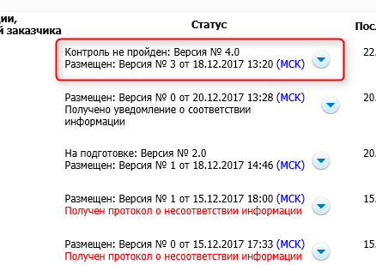
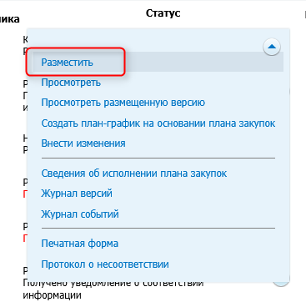
Рисунок 2. Размещение объекта контроля в ЕИС.

Перед размещением такого объекта контроля в открытой части ЕИС субъект контроля предварительно будет уведомлен, что такой документ не подлежат размещению в ЕИС (Рисунок 3). В случае, если заказчик подтверждает размещение объекта контроля, не отменяя размещение (посредством нажатия на кнопку «Нет») объект контроля будет размещен в ЕИС.

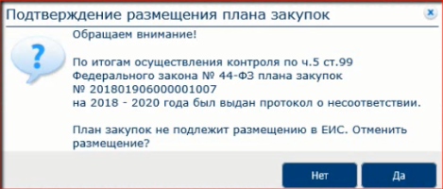
Рисунок 3. Предупреждение о размещении в ЕИС документа с отрицательным результатом контроля

При этом в Открытой части ЕИС будет отображен факт размещения документа с отрицательным результатом контроля по части 5 ст. 99 Закона № 44-ФЗ в карточке документа, в списковой форме, а также в журнале событий.
5. Реализован автоматический контроль (сообщение), предупреждающий Орган контроля при формировании уведомления о соответствии о том, что по документу, на предмет соответствия которому проводится проверка (например, по плану закупок при контроле плана-графика), был выдан протокол о несоответствии (Рисунок 4). В данном случае контролер может принять решение по формированию отрицательного результата контроля для поступившего на контроль документа (например, если Заказчик разметил план закупок с отрицательным результатом контроля).

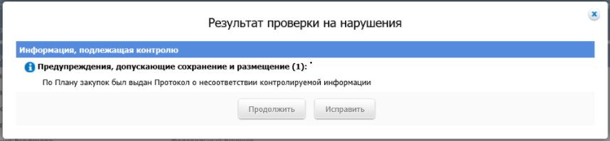
Рисунок 4. Предупреждение Органа контроля при формировании уведомления о соответствии.
При проведении контроля Органом контроля плана-графика, извещения и документации о закупке, а также протоколов ЕИС автоматически определяет версию размещенного документа, на основании которого будет осуществляться сравнение при осуществлении контроля. С учетом возможности размещения Заказчиками в ЕИС документов с отрицательным результатом контроля, в случае если за время нахождения на контроле документа появилась его болееактуальная версия, Органу контроля будет предложено выбрать для контроля именно ее(т.е. при наличии в ЛК органа контроля документов для сравнения более поздних версий). Для этого в появившемся окне Органу контроля необходимо будет перейти по ссылке на документ (Рисунок 5).
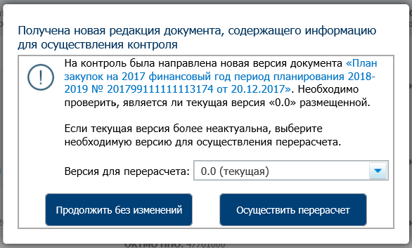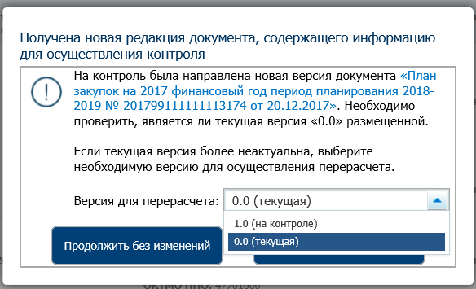
Рисунок 5. Окно для осуществления пересчета на необходимую версию
В случае если есть более поздняя (актуальная) размещённая версия документа для сравнения, Орган контроля может выбрать ее из доступного списка версий (Рисунок 5). При использовании органом контроля указанной функции ЕИС осуществляется автоматическое обновление проекта результата контроля на основании новой версии документа.
6. Обращаем внимание! Заказчики регионального и муниципального уровня до 31.12.2018 продолжают работать по прежней схеме контроля, т.е. размещение документов в ЕИС и направление их на контроль осуществляется одновременно, возможность размещения документов в ЕИС не зависит от результатов контроля.

- Контроль унитарных (казенных) предприятий в соответствии с Правилами № 1367 и № 1084
1. В соответствии с подпунктом «г» пункта 3 Правил № 1367 федеральные государственные унитарные (казенные) предприятия, осуществляющие закупки за счет средств субсидий на осуществление капитальных вложений в объекты федеральной собственности или приобретение объектов недвижимого имущества
в федеральную собственность (далее – субсидия ФГУП), являются субъектами контроля, предусмотренного ч.5 ст. 99 Закона № 44-ФЗ. В связи с этим, начиная с января 2018 года, в ЕИС реализован соответствующий функционал по контролю указанных организаций.
Особенностью такого контроля является контроль плана закупок ФГУП на непревышение указанного в нем объема финансового обеспечения над суммой поставленного на учет бюджетного обязательства получателя бюджетных средств, предоставившего субсидию ФГУП (ФКП).
Для ФГУП (ФКП) также должен осуществляться контроль планов-графиков закупок, извещений и документации об осуществлении закупки, а также протоколов определения поставщика (подрядчика, исполнителя), сведений, включаемых в реестр контрактов.
Объекты контроля ФГУП (ФКП) при указании в планах закупок информации о финансовом обеспечении указанных субсидий, будут направляться на контроль в Орган контроля (Рисунок 6).
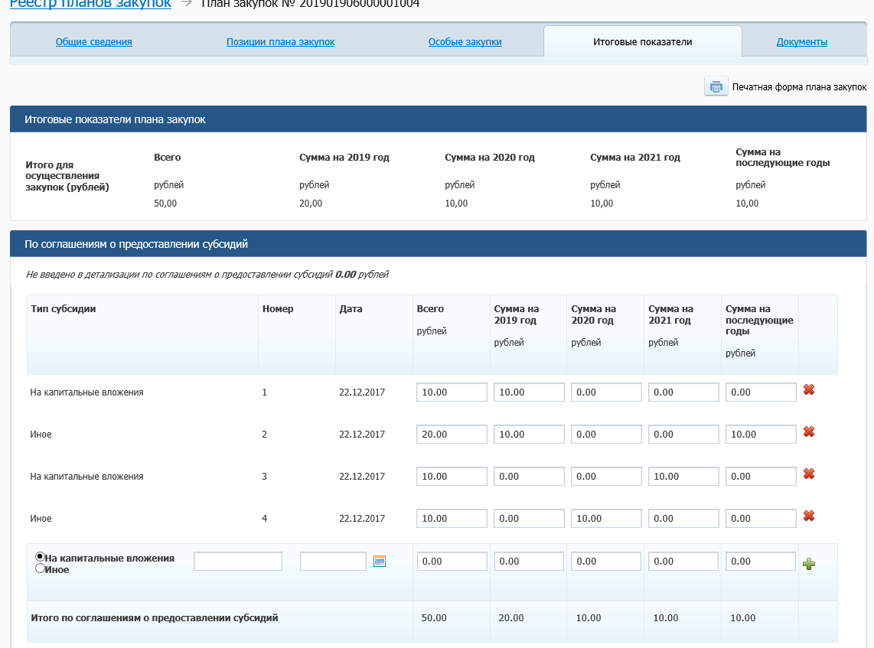
Рисунок 6. Внесение сведений о соглашениях о предоставлении субсидий при формировании плана закупок унитарным предприятием
Органам контроля при контроле плана закупок ФГУП дополнительно будет выводиться информационная таблица со списком соглашений по субсидиям ФГУП на осуществление капитальных вложений, содержащая реквизиты соглашения и информацию о финансовом обеспечении таких соглашений с разбивкой по годам (Рисунок 6).
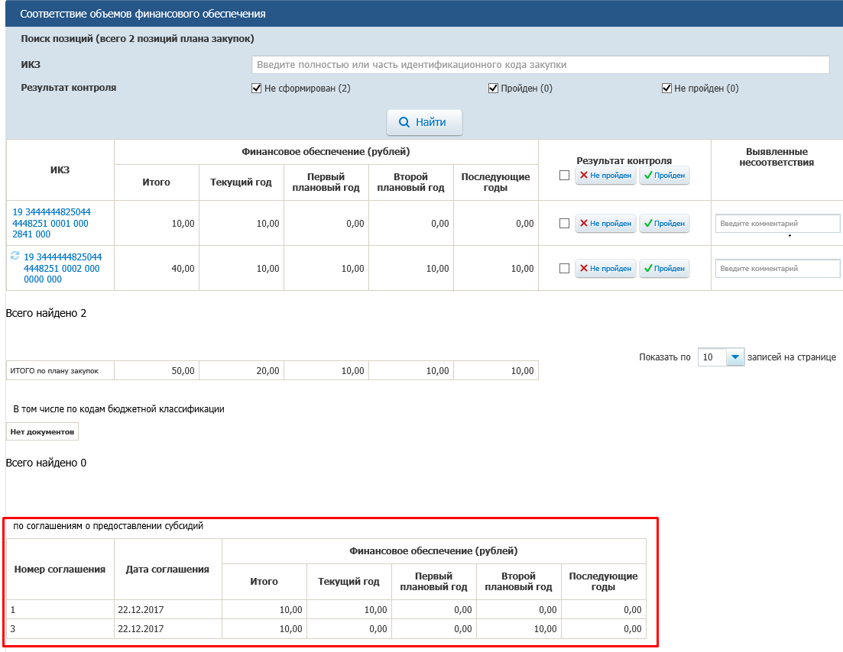
Рисунок 7. Отображение субсидий на капитальные вложения в Личном кабинете Органа контроля
Орган контроля с использованием поискового сервиса Подсистемы управления расходами ГИИС «Электронный бюджет» (ПУР) находит сведения о поставленном на учет бюджетном обязательстве получателя бюджетных средств, предоставившего субсидию ФГУП (например, по номеру соглашения о предоставлении субсидии), после чего проводит проверку информации об объеме финансового обеспечения плана закупок (по конкретной субсидии) на непревышение суммы соответствующего бюджетного обязательства (контроль осуществляется в разрезе лет).
В случае если хотя бы для одного соглашения выявлено превышение, необходимо установить результат «Контроль не пройден» по всем ИКЗ плана закупок и сформировать отрицательный результат контроля. В форме о результатах контроля (протокол или уведомление) необходимо указать номер соглашения, по которому выявлено превышение.
2. Также в версии 7.5 ЕИС реализован функционал по направлению сведений о контрактах, размещаемых в Реестре контрактов, унитарных (казенных) предприятий (ФГУП, ГУП, МУП, ФКП, ГКП, МКП) в Личные кабинеты Органов контроля на проверку, предусмотренную пунктами 13 и 14 Правил № 1084. Обращаем внимание, что указанная проверка должна проводиться вне зависимости от наличия (отсутствия) соглашений о предоставлении субсидии и (или) переданных полномочий заказчика в соответствии с ч. 6 ст. 15 Закона № 44-ФЗ.
Для осуществления контроля ФГУП (ФКП), предусмотренного Правилами № 1367, а также проверки контрактов, включаемых в Реестр контрактов, унитарных (казенных) предприятий всех уровней (федеральный, региональный, муниципальный) указанных организаций в соответствии с Правилами № 1084 необходимо включить их в Перечень субъектов контроля соответствующего Органа контроля.
Настройка включения организаций в Перечень субъектов контроля осуществляется в Личном кабинете администратора Органа контроля (информация по включению организаций в Перечень субъектов контроля указана в Руководстве пользователя Органа контроля, раздел 4.1). При включении организации в Перечень субъектов контроля необходимо руководствоваться следующим:
- Органы Федерального казначейства включают ФГУП (ФКП) в Перечень субъектов контроляв соответствии с выгрузкой из Реестра участников бюджетного процесса, а также юридических лиц, не являющихся участниками бюджетного процесса Унитарных предприятий (далее – выгрузка из СВР).
Для этого необходимо в выгрузке из СВР сделать выборку посредством фильтра по столбцу «Орган Федерального казначейства», выбрав соответствующий орган Федерального казначейства. Из сформированной выборки отфильтровать по графе «Уровень бюджета», выбрав «Федеральный бюджет», и добавить сформированный список организаций в Перечень субъектов контроля.
- Финансовые органы субъектов Российской Федерации / муниципальных образований включают в Перечень субъектов контроля ГУП (ГКП), МУП (МКП) на основании выгрузки из СВР.
Для этого необходимо в выгрузке из СВР сделать выборку посредством фильтра по столбцу «Сведения о юридическом лице, предоставляющем информацию об организации в Сводный реестр (Наименование)», выбрав соответствующий финансовый орган. Сформированный список организаций добавить в Перечень субъектов контроля.
Для поиска организаций и включения в Перечень субъектов контроля необходимо воспользоваться функцией поиска организации в Личном кабинете администратора Органа контроля (Рисунок 8).
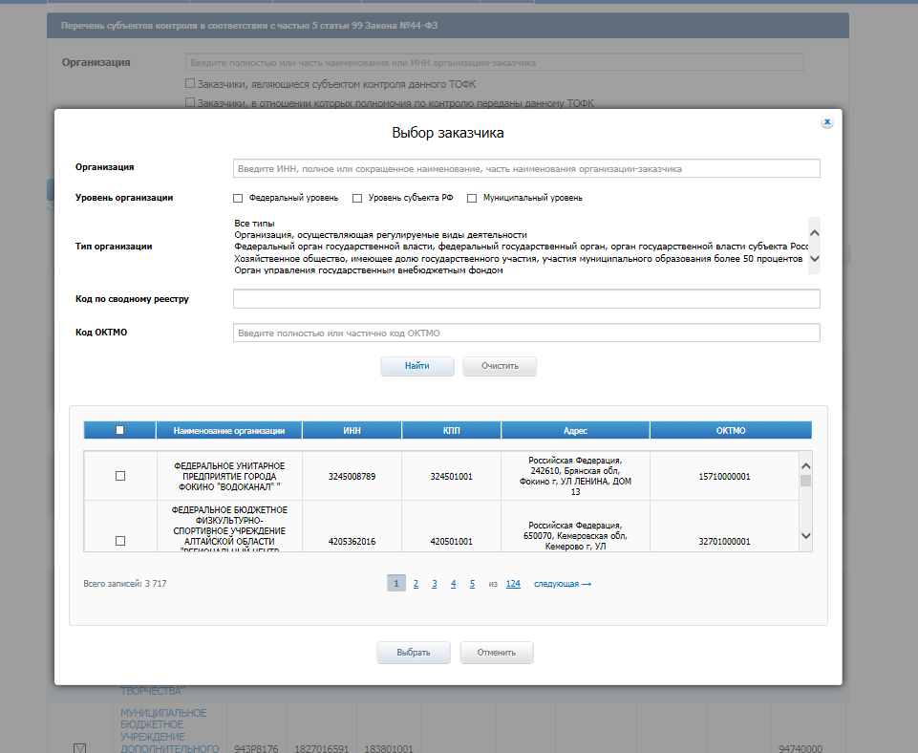
Рисунок 8. Окно поиска организации для включения в Перечень субъектов контроля

